Hänt och händer 2014:

VM
Sverige var nära att skrälla i VM i Paris den 19-20 juli. Inga individuella skyttar gick vidare från grundomgången, men landslaget kvalificerade sig till söndagens finaler genom att skjuta sex poäng i kvalet. I lottningen till kvartsfinalerna matchades Sverige mot Japan, och knappast någon närvarande väntade sig annat än att Japan lätt skulle gå vidare.

När det väl var dags för match bjöd dock Sverige japanerna på hårt motstånd, och efter fullgjord omgång stod resultatet på 7-7, oavgjort. En skiljeomgång genomfördes, och efter den stod resultatet på 8-8. Efter ytterligare en skiljeomgång visade resultattavlen 10-10. Taket höll på att lyfta, och publiken skrek och jublade efter varje avlossad pil. Nu var extrapilarna förbrukade, och nya pilar fick hämtas för en tredje skiljeomgång. I denna tredje omgång lyckades Japan till sist ta kommandot, och vann till slut kvartsfinalen med 13-11.

Det unga japanska laget fick antagligen höra ett och annat från sin landslagscoach efter matchen, och i de kvarvarande matcherna var Japan aldrig hotat och vann finalen enkelt över Frankrike, med Tyskland på tredje plats.

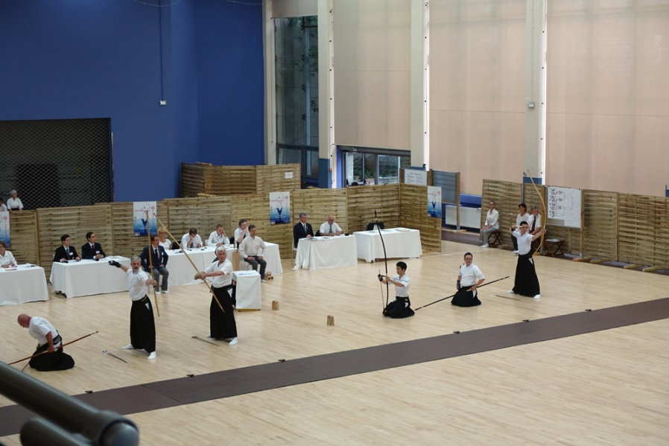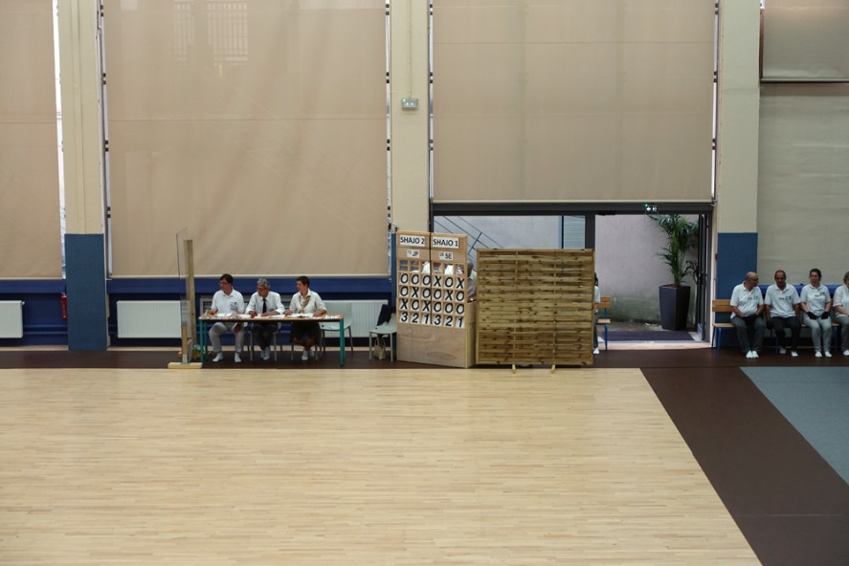
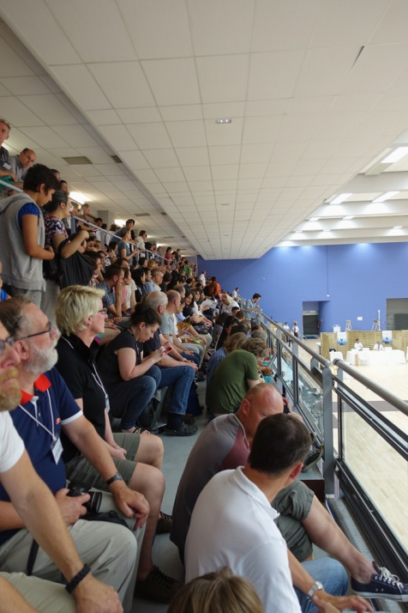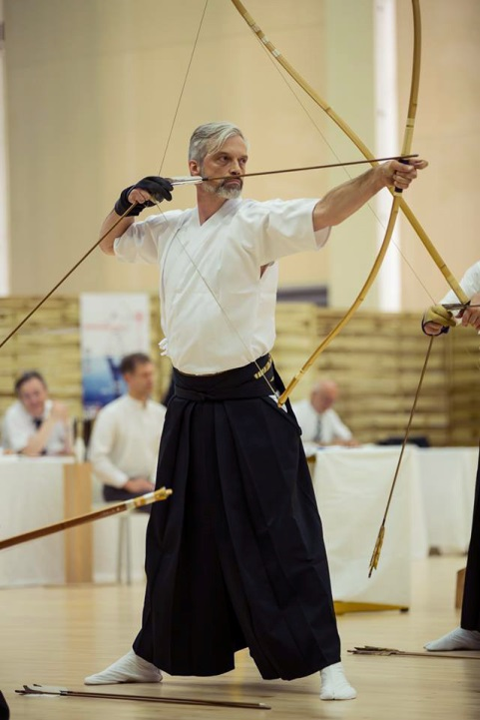
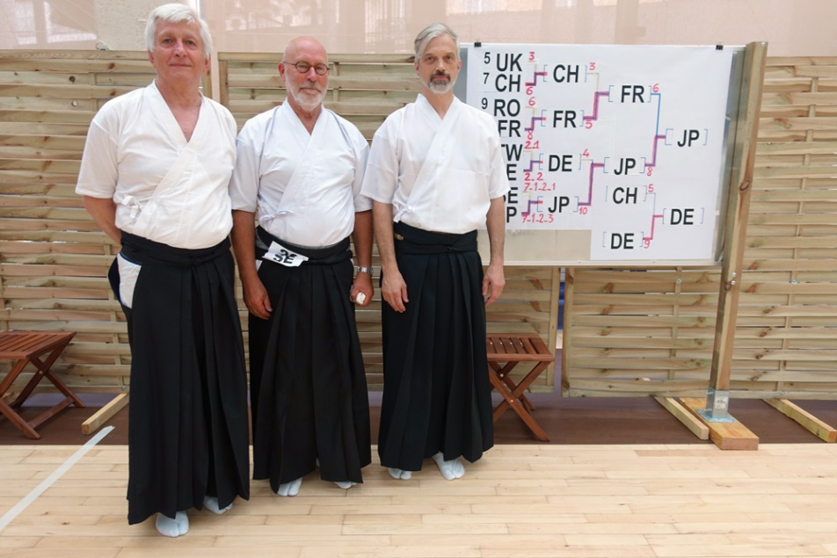

Det svenska laget bestod av:

Individuellt:
Uwe Klosa, Issha
Per Ybo, Issha
Arne Högberg, Seikyukai
Rolf Svensson, Seikyukai
Jan Graaf, Kenshou

Lag:
Knut Högvall, Issha
Laszlo Hennyey, Seikyukai
Tommy Radesäter, Seikyukai
Per Ybo, Issha - reserv
Arne Högberg, Seikyukai - coach

Seminarier
Fem svenskar deltog i UKKA:s höstseminarium i Lilleshall, England den 6-7 september. Trots missöden med bortslarvade bågar av SAS och byte av sensei i sista stund, så blev det ett lyckat seminarium.

15 svenskar deltog på graderingsseminarierna i Paris i juli – C- och B-seminarium och gradering den 10-13 juni, samt A-seminarium och gradering den 15-18 juni.

O'Brien sensei kommer att hålla ett seminarium i Köpenhamn den 27-28 september, och ett antal svenskar kommer att närvara.

Nästa skandinaviska seminarium med Dolphin sensei hålls den 6-7 december på Bosön.

Nya dangrader
1 dan
Jörgen Ahlbom, Issha Kyudo Kai - Uppsala Kyudoklubb
Robert Carlström, Linköpings Budoklubb
Eskil Hermansson, Linköpings Budoklubb
Magnus Wåhlberg, Linköpings Budoklubb

2 dan
Uwe Klosa, Issha Kyudo Kai - Uppsala Kyudoklubb
Per Ybo, Issha Kyudo Kai - Uppsala Kyudoklubb
Nima Nguyen, Linköpings Budoklubb

3 dan
Ingemar Karlsson, Issha Kyudo Kai - Uppsala Kyudoklubb

Kyugraderingar
Nästa nationella kyugradering hålls i Gubbängshallen i Stockholm den 20 september.

Svenska Cupen
Nästa deltävling kommer hålls i Stockholm den 20 september i Gubbängshallen.

SM
Seikyukai anordnar SM 2014 den 18 oktober i Gubbängshallen.

Representation
Artansvarig representerade Sverige vid dojobiraki för Kyudojo National de Noisiel i Paris den 23 juni, som invigdes i närvaro av kejserliga prinsessan Takamado, japanska ambassadören, samt IKYF:s ordförande.

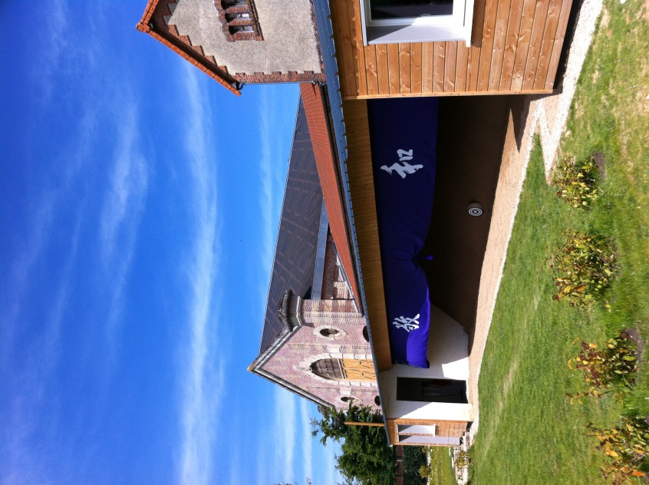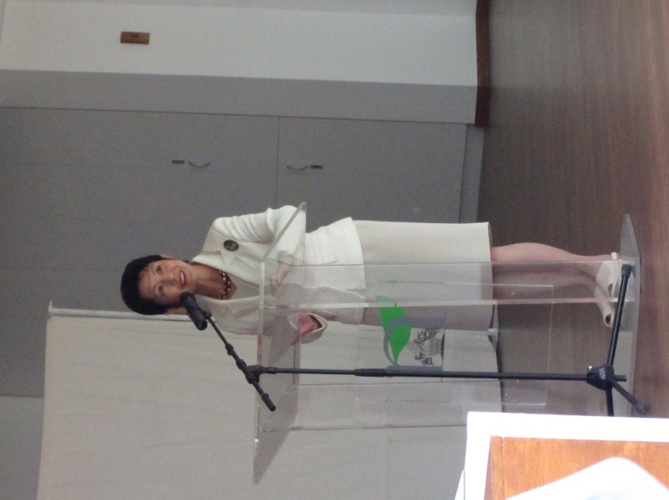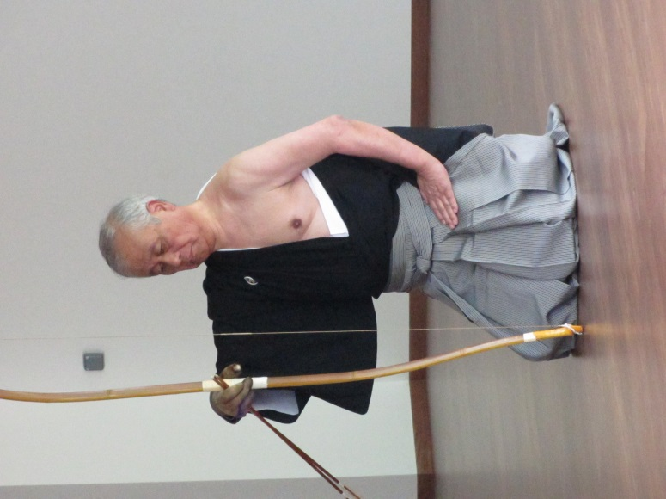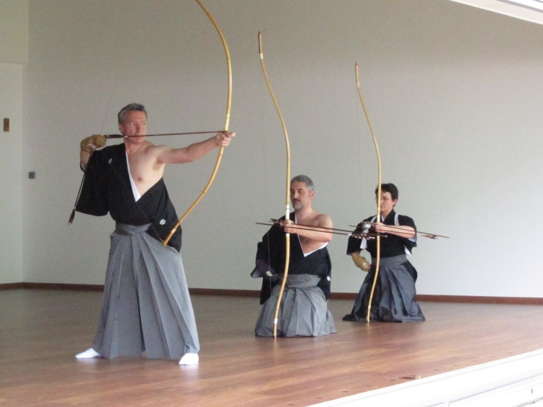

Artansvarig deltog även på EKF:s årsmöte den 16 juli, och IKYF:s årsmöte den 17 juli, som hölls i samband med de internationella seminarierna/dangraderingarna/VM i Paris.

Uppvisningar
Issha Kyudo Kai visade upp kyudo under Kulturnatten i Botaniska trädgården i Uppsala den 13 september.

